閱讀文章 陶器

很久以前，人們發現濕了水的泥土可以造出不同形狀的物件。在太陽下曬乾，便會變得堅硬；再經火燒，便會變成防水的「陶器」。
陶器可以做成碗、杯、器具等日常用品，用來存放物件或擺放裝飾。由於它很耐用，所以深受人們的歡迎。
漸漸，人們懂得利用不同溫度，把泥土燒製成不同顏色的陶器，更加上刻紋，成爲美觀的藝術品。
陶器是人類利用天然物料製造出來的用具，是人類文明的象徵。現在，製作陶器的方法很多，造出的陶器也有不同的款式。

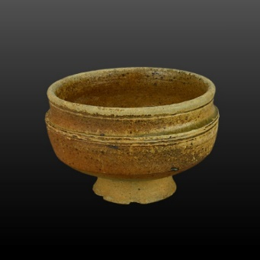 | 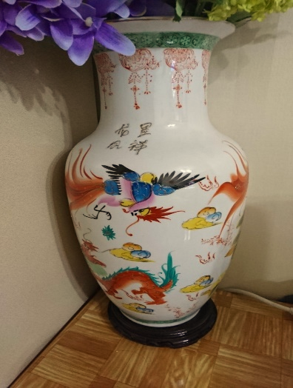
古代的陶器 | 現代的陶藝

